INSTRUCTIVO PARA LA INSCRIPCIÓN
RESIDENCIAS 2026
Ministerio de Salud y Deportes
Gobierno de Mendoza

Resumen para inscribirse:

1. PREINSCRIPCIÓN ONLINE
Ingresar al siguiente enlace oficial:
https://infosalud.mendoza.gov.ar/sisap/interfaz/Controlador.php?accion=cargar&paso=1&formulario=ResidenciasPreinscripciones
Pantalla de preinscripción
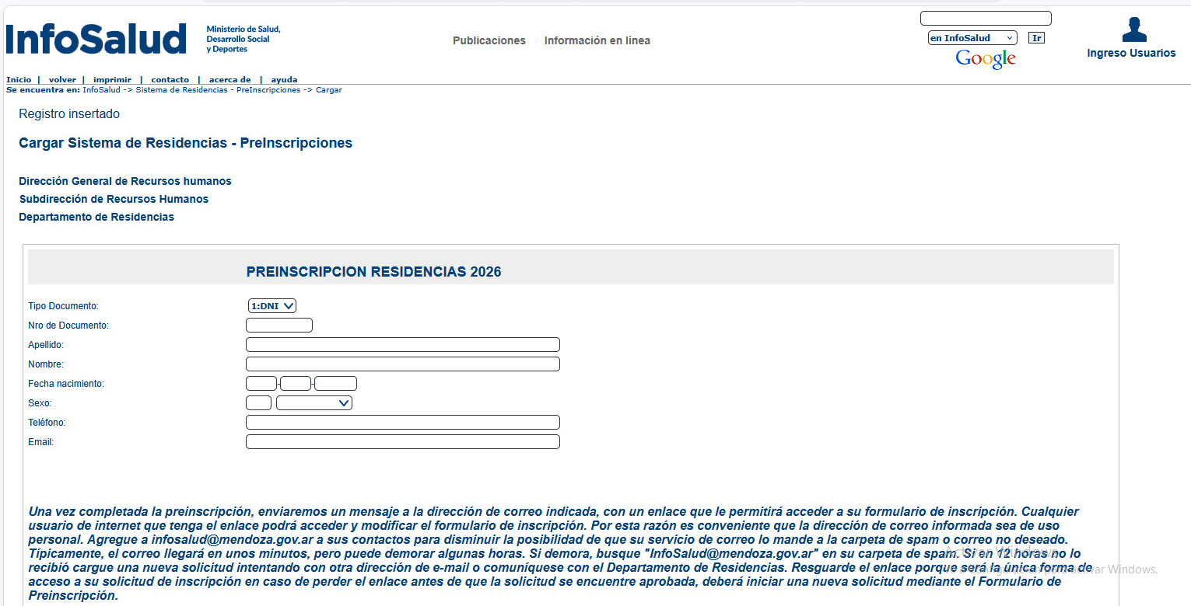
Completar los siguientes datos: Documento, nombre, fecha de nacimiento, teléfono y correo electrónico. Al finalizar, presionar el botón “ACEPTAR” para completar la preinscripción.
2. RECEPCIÓN DEL CORREO ELECTRÓNICO
Luego de completar la preinscripción, recibirá un correo electrónico con un enlace personal.
La emisión automática del correo puede demorar, no repetir la preinscripción, tener tolerancia de por lo menos 24 hs para la recepción del correo.
Correo de confirmación
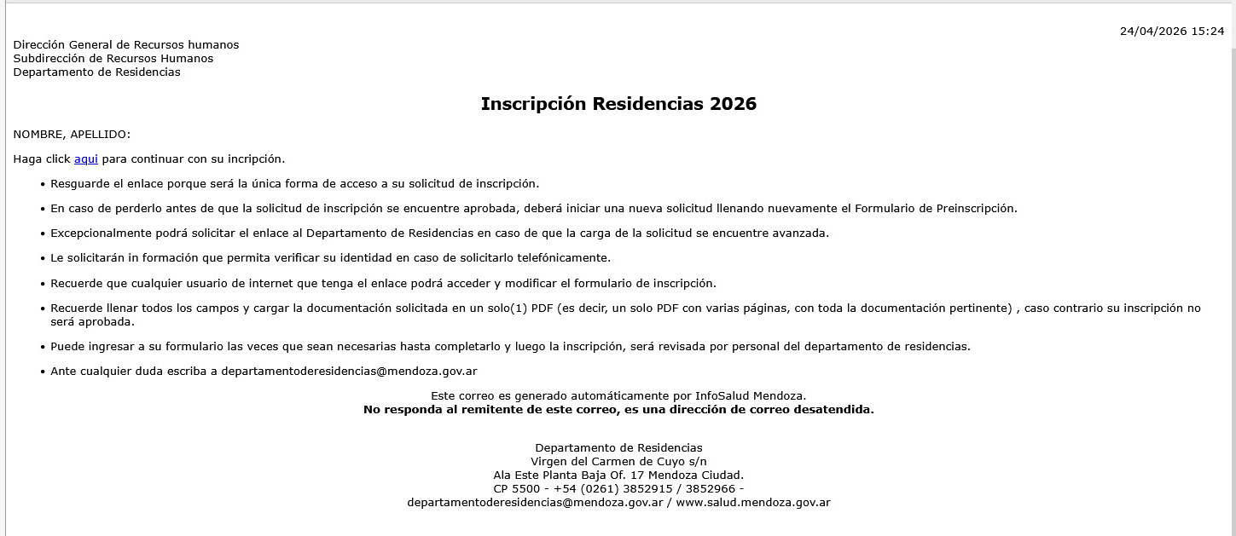
Hacer clic en el enlace para continuar con la inscripción.

3. FORMULARIO DE INSCRIPCIÓN
Formulario completo
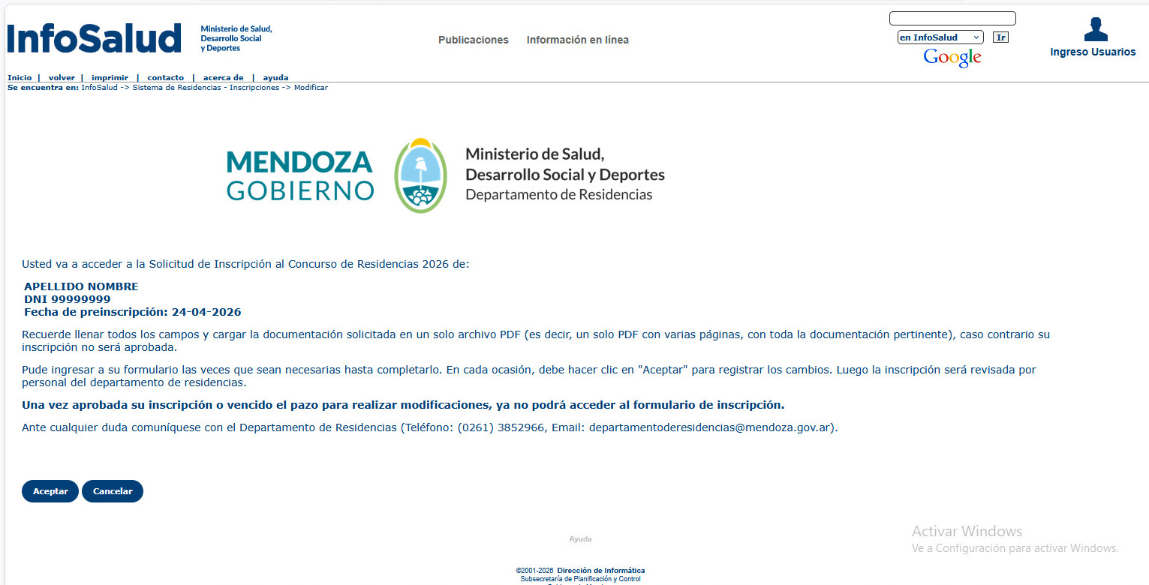
Presionar el botón “ACEPTAR” para continuar.
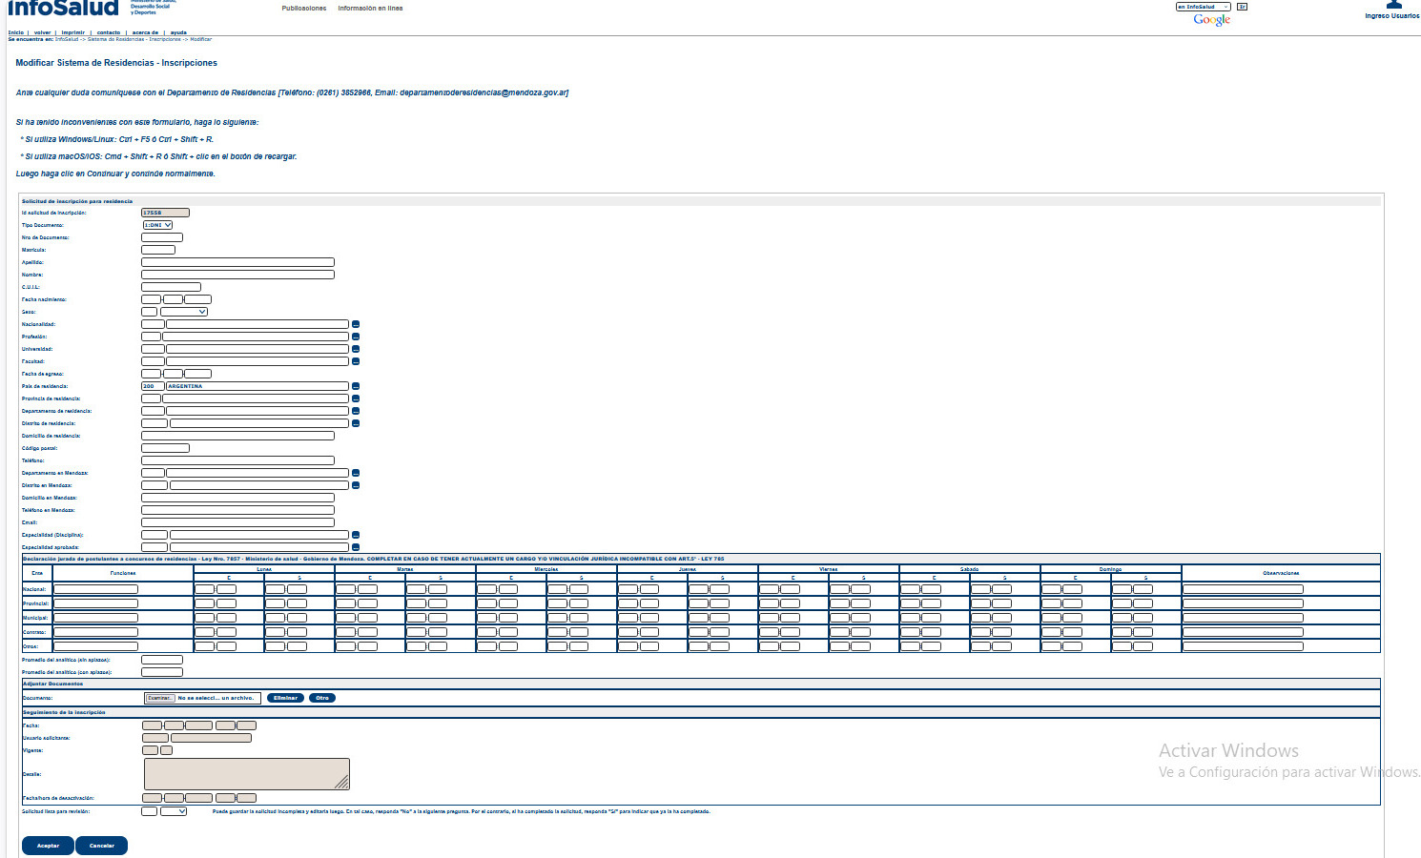
Completar todos los datos solicitados que correspondan al postulante.
Carga de documentación
Adjuntar toda la documentación en un único archivo PDF.
Paso clave
Seleccionar "Solicitud lista para inscripción" = “SI” y luego presionar el botón "Aceptar".

4. CONFIRMACIÓN DE INSCRIPCIÓN
Pantalla final del sistema
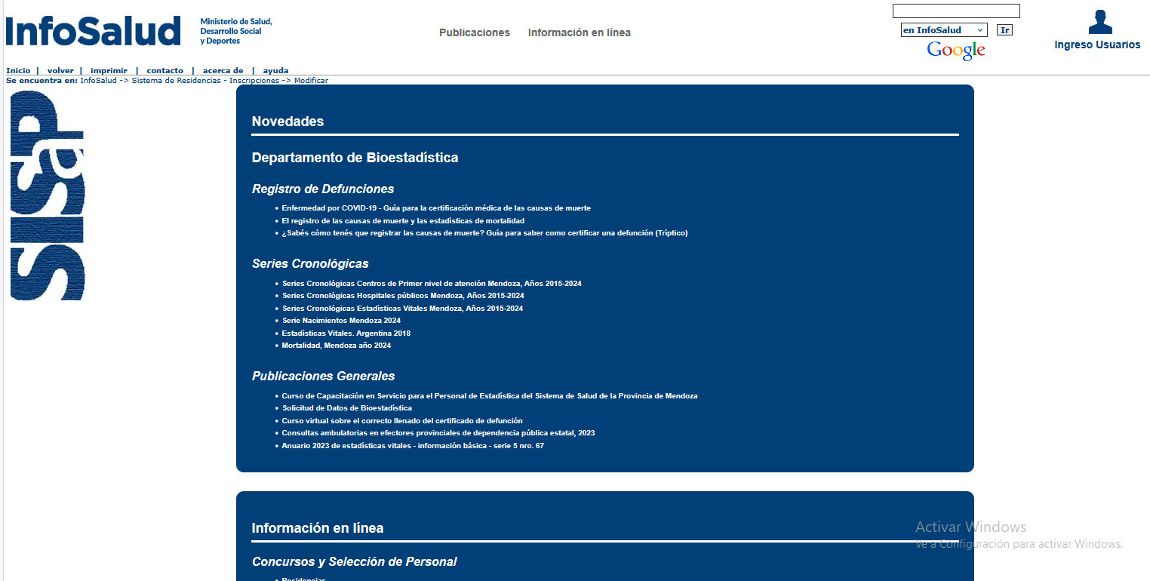
Si luego de presionar el botón “Aceptar”, el sistema lo redirige a esta pantalla, la inscripción fue enviada correctamente!!
A partir de este momento, mediante el enlace proporcionado en la página oficial del Departamento de Residencias, Ud puede consultar el estado individual de su inscripción.
Tenga en cuenta que la misma hasta el momento en el que resulte procesada y “Aceptada” si cumple, “Rechazada” en caso de no cumplir con los requisitos normativos, se visualizará como “Solicitud de inscripción pendiente”.

De acuerdo a la Resolución Nº 692/2026 que modifica la Resolución 521/2026, Llamado a Concurso de Ingreso 2026 del Sistema de Residencias la inscripción se prorroga hasta el día 30/04/2026 y el día 10/06/2026 se publicará el listado de Inscriptos a Rendir en el sitio Oficial del Departamento de Residencias, Ministerio de Salud y Deportes, Mendoza: https://informacionoficial.mendoza.gob.ar/saludydeportes/departamento-de-residencias/

